HarmonyOS低代码开发-在已有工程中添加Visual
使用低代码开发应用或服务有以下两种开发方式：创建一个支持低代码开发的新工程，开发应用或服务的UI界面。在已有工程中，创建Visual文件来开发应用或服务的UI界面。ArkTS工程和JS工程使用低代码的步骤相同，接下来以JS工程为例分别讲解。
在已有的HarmonyOS工程中，可以通过创建Visual文件的方式，使用低代码开发应用或服务的UI界面，要求compileSdkVersion必须为7或以上。ArkTS低代码要求compileSdkVersion必须为8或以上。
- 在打开的工程中，选中模块的pages文件夹，单击鼠标右键，选择New > Visual > Page。
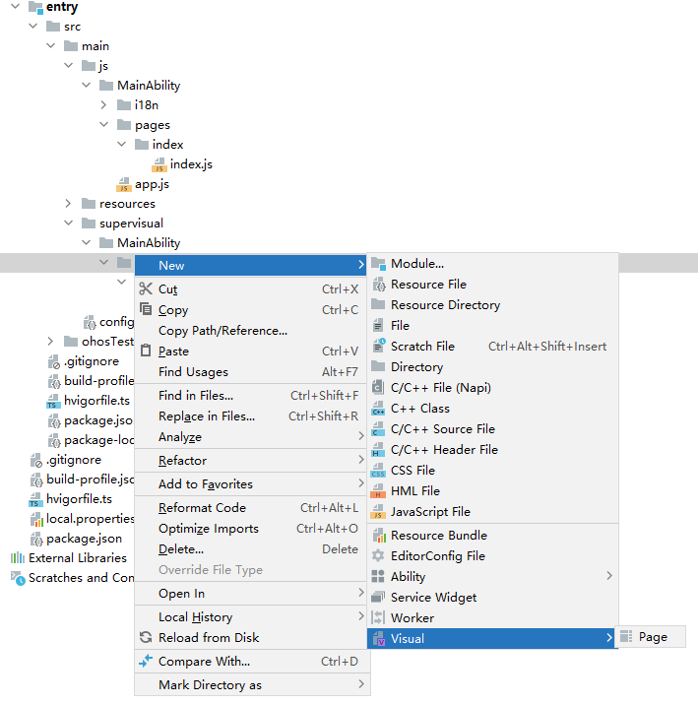
- 在弹出的对话框中，输入Visual name，单击Finish。创建Visual后，会在工程中自动生成低代码的目录结构，如下图所示：
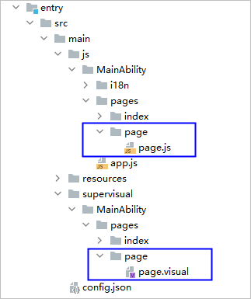
pages > page > page.js：低代码页面的逻辑描述文件，定义了页面里所用到的所有的逻辑关系，比如数据、事件等，详情请参考JS语法参考。如果创建了多个低代码页面，则pages目录下会生成多个页面文件夹及对应的js文件。
说明：使用低代码页面开发时，其关联js文件的同级目录中不能包含hml和css页面，例如上图中的js > MainAbility > pages > page目录下不能包含hml与css文件，否则可能报错。
pages > page > page.visual：visual文件存储低代码页面的数据模型，双击该文件即可打开低代码页面，进行可视化开发设计。如果创建了多个低代码页面，则pages目录下会生成多个页面文件夹及对应的visual文件。
说明：DevEco Studio预置了JS Visual模板，该模板对应的SDK版本为API 7。因此，在创建JS Visual文件时，如果模块的compileSdkVersion低于7，则会对新建的JS Visual文件对应的SDK版本进行降级处理，使其与模块对应的SDK版本保持一致。
不建议通过文本编辑的方式更改visual文件，否则，可能导致不能正常使用低代码功能。
- 打开“page.visual”文件，即可进行页面的可视化布局设计与开发。
说明：使用低代码开发界面过程中，如果界面需要使用到其它暂不支持可视化布局的控件时，可以在低代码界面开发完成后，单击按钮，将低代码界面转换为hml和css代码。注意，代码转换操作会删除visual文件及其父目录，且为不可逆过程，代码转换后不能通过hml/css文件反向生成visual文件。多设备开发的场景，可以单击界面画布右上角设备/模式切换按钮，进行设备切换或模式切换。其中，单击按钮，切换到media query模式，可以为组件设置不同的样式和属性。当前media query模式仅针对不同设备类型和不同屏幕状态（横屏\竖屏）有效。
